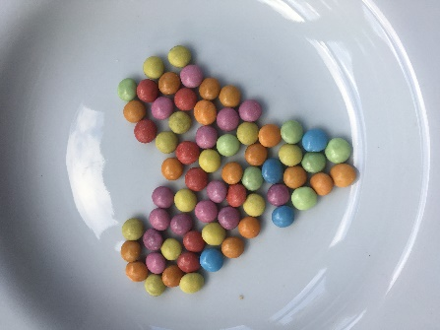
Das Schokolinsen- Farbwunder
Mithilfe dieses Experiments kannst du die Welt der Teilchen sichtbar machen. Teilchen sind die kleinsten Bausteine aller chemischen Verbindungen und Elemente. Aus chemischen Verbindungen und Elementen wiederum sind z.B. alle Materialien, wie Baumwolle, Kunststoffe oder Papier aufgebaut. Doch auch Lebensmittel, Pflanzen, Tiere oder wir Menschen bestehen aus chemischen Verbindungen und Elementen und damit auch aus Teilchen.
Teilchen sind so winzig klein, dass man sie nicht mit den Augen, auch nicht mit einer Lupe und sogar nicht unter einem normalen Mikroskop erkennen kann. Doch befinden sich viele, viele, viele Teilchen auf einer Stelle, so werden sie aufgrund ihrer Vielzahl in Form eines Körpers oder eines chemischen Stoffes für uns sichtbar. Wir sehen dann einen roten Knopf, einen blauen Stift, eine Portion Eisenpulver oder eine grüne Schokolinse.
Im Folgenden erfährst du noch mehr über Teilchen. Los geht’s!
Protokoll: Das Schokolinsen- Farbwunder
Geräte: tiefer Teller, Glas kaltes Wasser
Chemikalien: Schokolinsen
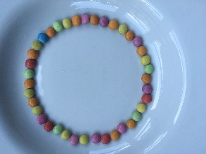
Durchführung: Lege die Schokolinsen an den Rand der Vertiefung des Tellers. Es sollte ein geschlossener Schokolinsen- Kreis entstehen. Fülle nun mithilfe eines Glases so viel Wasser in die Vertiefung des Tellers, dass die Schokolinsen zur Hälfte im Wasser liegen. Nun musst du dich wenige Minuten gedulden. Dabei darfst du den Teller nicht mehr erschüttern. Sogleich wirst du ein schönes Farbspektakel beobachten können.
Sollten noch Schokolinsen übrig sein, kannst du einige naschen, wenn keiner hinschaut!
Beobachtungen: Was kannst du erkennen? Von den Schokolinsen ausgehend bilden sich zur Mitte des Tellers hin scharf abgetrennte Farbspuren, die ein buntes Farbmuster ergeben. Lässt man den Teller nun längere Zeit stehen, so verschwimmen die Farbspuren und es bildet sich ein toller Farbmix.
Erklärung: Teilchen sind ständig in Bewegung. Auch die Teilchen des Wassers bewegen sich und drängen sich zwischen die Farbstoffteilchen der Schokolinsen. Die Farbstoffteilchen werden so aus ihrem festen Gefüge gerissen und von den Wasserteilchen umzingelt. So sind die Farbstoffteilchen mobiler und wandern zwischen den Wasserteilchen hindurch in die Mitte des Tellers. Wir erkennen scharf abgetrennte Farbspuren. Mit der Zeit jedoch wandern die Farbstoffteilchen gemeinsam mit den Wasserteilchen im ganzen Teller umher und die Farben vermischen sich, ein wildes Farbendurcheinander entsteht!
Was haben wir gelernt?
- Alles (z.B. Materialien, Körper, Lebewesen) auf dieser Welt besteht aus chemischen Verbindungen und Elementen.
- Teilchen sind die kleinsten Baueinheiten chemischer Verbindungen und Elemente.
- Teilchen sind winzig klein.
- Teilchen sind ständig in Bewegung.
- Teilchen können sich ohne äußere Einwirkung ausbreiten und vermischen.

Wir hoffen, du hattest viel Spaß mit diesem Experiment.
Du kannst es wiederholen und diesmal warmes Wasser verwenden. Was wird dann passieren? Probiere es aus!

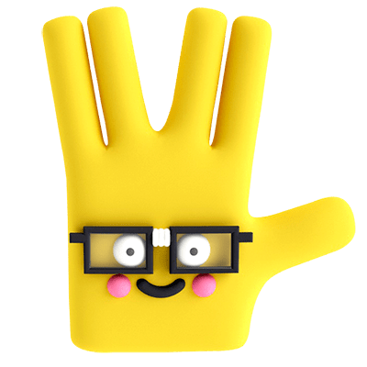
Schreib uns einen kleinen Brief und sag uns, wie dir das Experiment gefallen hat! Wir würden uns auch freuen, ein Bild von deinem Schokolinsen- Farbwunder zu erhalten!

